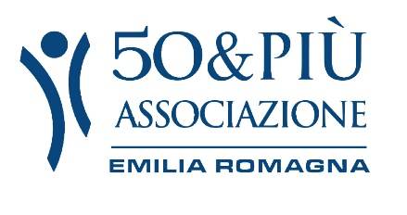

**Comunicato stampa**

**"Servizi sanitari per la terza età in Emilia Romagna: uno sguardo al presente e**

**proposte per il futuro"**

**Lunedì 7 ottobre 2024 alle ore 10** al **Museo Dino Ferrari di Maranello** (Modena)

in Via Alfredo Dino Ferrari, 43

**50&Più Emilia Romagna** ha organizzato nella data di lunedì 7 ottobre 2024 presso il Museo Ferrari di Maranello, un importante convegno, **alla presenza di tutti i Consiglieri provinciali 50&Più** della nostra regione dal titolo: "Servizi sanitari per la terza età in Emilia Romagna: uno sguardo al presente e proposte per il futuro".

I temi trattati sono di attuale importanza e tratteranno, principalmente, la situazione in Emilia Romagna, quali sono le principali criticità e quali invece le prospettive future per l'erogazione dei servizi sanitari e socio sanitari nella nostra regione sempre con particolare riferimento al mondo della terza età.

Introdurrà l’incontro **Franco Bonini**, Presidente regionale 50&Più e Beppe Boni, giornalista modererà gli interventi di **Enrico Postacchini** Presidente Confcommercio Emilia Romagna, **Lorenzo Francesconi,** Segretario nazionale 50&Più, **Fabia Franchi**, Dirigente Settore Assistenza Territoriale Direzione Generale cura della persona, Salute e Welfare Regione Emilia Romagna e **Mattia Altini,** Responsabile Settore Assistenza Ospedaliera Regione Emilia Romagna.

Bologna, 3 ottobre 2024